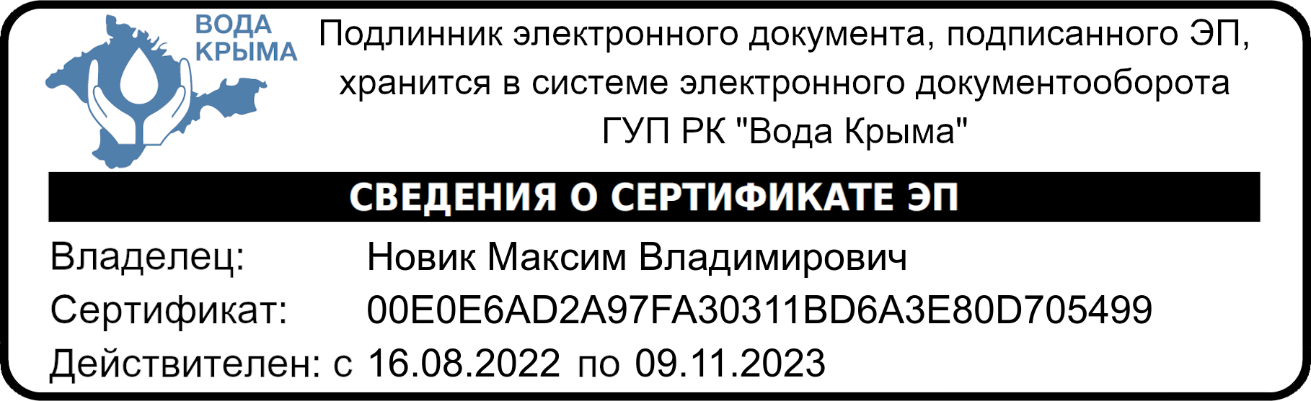

БЛАНК УЧАСТНИКА АКЦИИ «Оплати долги – простим пени!»
Я, _______________________________________________________________
__________________________________________________________________
ФИО Участника Акции
Лицевой счет №
Дебиторская задолженность на __________ :
- за услуги _________________руб. ____коп;
- пеня _____________________руб. ____коп.
(проверяется и заполняется сотрудником абонентской службы)
Контактный номер телефона +7
Адрес ____________________________________________________________
__________________________________________________________________
Подтверждаю, что ознакомлен с Условиями проведения Акции и даю согласие на участие в Акции «Оплати долги – простим пени!»
Персональные данные, содержащиеся в настоящем заявлении, обрабатываются ГУП РК «Вода Крыма» в соответствии с Федеральным законом № 152-ФЗ от 27.07.2006 «О персональных данных»
Оплата произведена «____» ______20___ года в сумме ________руб. ____коп.
(заполняется участником)
Способ оплаты _______________________________________________________________________
(заполняется участником)
Оплата поступила «____» ________20___ года в сумме _______руб. ____коп.
(заполняется сотрудником абонентской службы)
Участник уведомлен о прощении пени в сумме _____________руб. _____коп.
(заполняется сотрудником абонентской службы)

Приложение: документ, подтверждающий оплату ________шт.
Подпись
Участника Акции ________________ /________________/ «___»__________ 20_____г.
Подпись
Представителя
ГУП РК «Вода Крыма» ________________ /______________/ «___»________ 20____ г

